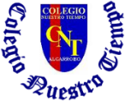
Colegio Nuestro Tiempo - R.B.D.: 14.507-6
Teacher of English Language: Francisca Alvarez P.
Profesor de Artes Musicales: Cristóbal Baeza
Guía de trabajo N°11
Idioma extranjero: Inglés y Artes Musicales
Quinto Básico
Semana 11

Name: ____________________________________________________________ Date: June 8th, 2020
Total score: 21 points Score: ____________
Objectives | To identify vocabulary related to Unit 2  To Read, listen & answer questions related to “Snow White Goes to Town” Chap.1

Picture Dictionary “Snow White Goes to Town “ Chapter 1.
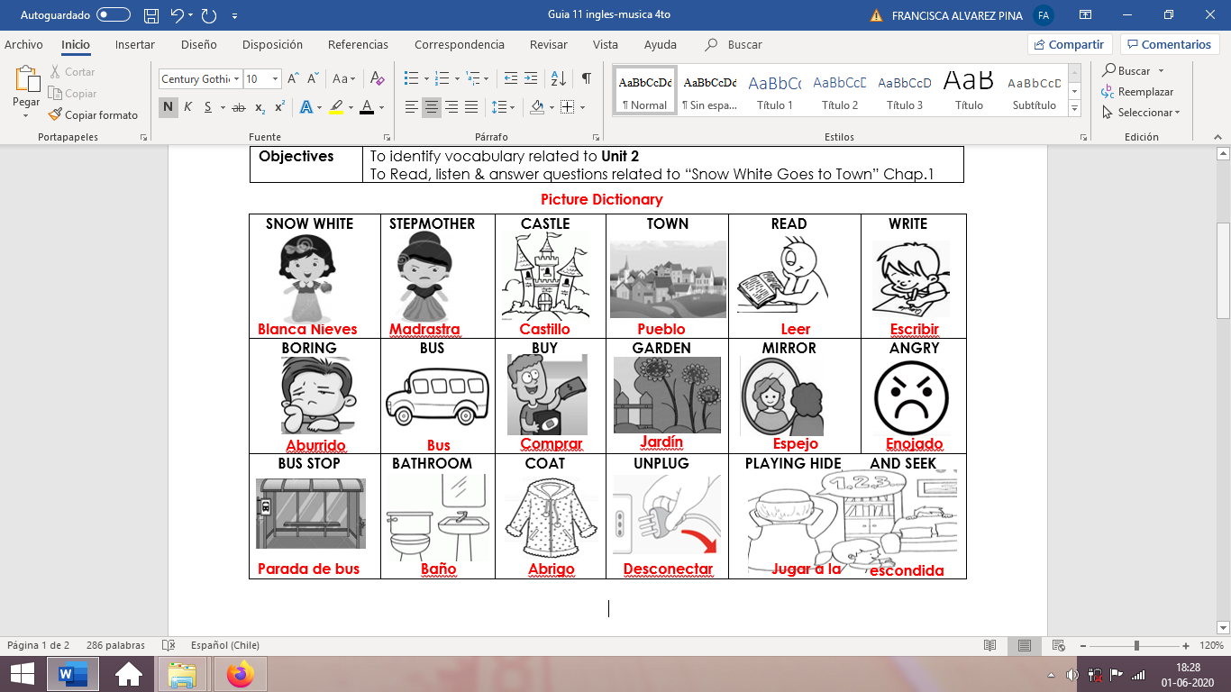

Activities
I. Download the video “Chapter 1: Snow White Goes to Town”. Then, Listen and follow the reading.
Formatos disponibles del video:

1. En la página online del colegio: cnt.webescuela.cl
2. En el establecimiento en archivo digital para traspaso a pendrive de Apoderado.
3. Solicitar mediante correo electrónico a . Idiomaextranjeroingles.cnt@gmail,com

II. After read and listen to the chapter 1. Answer the questions from the video in your notebook. (10pts)

1) What’s the name of the book? 2) Who is the protagonist?

3) Who lives with Snow White? 4) Does Snow White have friends?

5) Draw Snow White’s stepmother. III. What will happen next? Choose an answer (2 pts)

a) She will find her father
b) She will have an accident
c) She will live with dwarves

Socioemotional activity “ I CAN SHOW KINDNESS!
IV. During this week apply the following advices and put a ticket if you do it. (9pts)
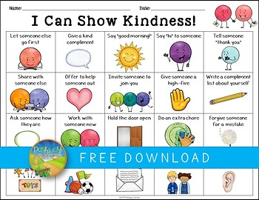  Meditate for 5 minutes | Give a kind compliment | Say “good morning” | Say “hi” to someone | Tell someone “ thank you”

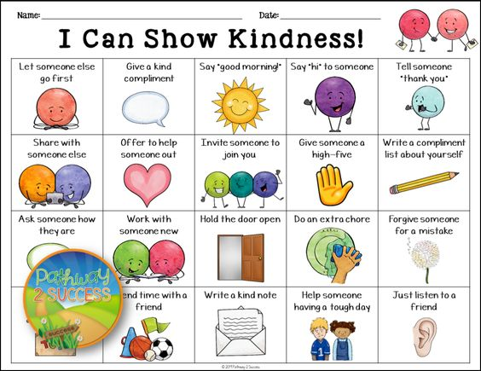  Share with someone else | Offer to help someone out | Give someone a high-five | Write a compliment list about yourself

Actividad Música

Objetivo: Trabajar repertorio vocal e instrumental, aplicando matices interpretativos.

Vamos a seguir trabajando con la canción el Mamboretá de Canticuénticos.

Puedes Escucharla en el siguiente Link.

https://youtu.be/-ilPkG2TKzI

Letra:
Les voy a contar.... de un mamboretá
que pasó confiado por la puerta del hormiguero.
Una hormiga dijo “Yo lo vi primero”
y de la patita hasta la entrada lo llevó.

Que susto se dio.... el mamboretá.
Preocupado tira, tira, tira de la patita,
pero en la otra punta hay tantas hormigas,
que viene en su ayuda la bonita panambí.

Con la panambí.... el mamboretá
preocupado tira, tira, tira de la patita
pero en la otra punta hay tantas hormigas,
que viene en su ayuda el gracioso kururú.

Con el kururú, con la panambí.... el mamboretá
preocupado tira, tira, tira de la patita
pero en la otra punta hay tantas hormigas,
que viene en su ayuda el valiente yacaré.

Con el yacaré, con el kururú, con la panambí....
el mamboretá
preocupado tira, tira, tira de la patita
pero en la otra punta hay tantas hormigas,
que viene en su ayuda el tranquilo ñurumí.

Con el ñurumí, con el yacaré, con el kururú,
con la panambí.... el mamboretá
preocupado tira, tira, tira de la patita.
Cuando el ñurumí ve que son hormigas,
se relame y dice - Hora de desayunar- (hablado)

Les voy a contar... de un mamboretá
que pasó confiado por la puerta del hormiguero,
con el ñurumí, como compañero.
Pero las hormigas no salieron ni a mirar.

La actividad consiste en grabar un video en el que cantes la canción accapella (sin acompañamiento). Puedes escuchar con audífonos la canción mientras te grabas, para que suene solamente tu voz.

Recuerda!! : En caso de tener dudas o consultas sobre las actividades de alguna guía, no duden en escribir al correo idiomaextranjeroingles.cnt@gmail.com o a crisbamusica@gmail.com . Así mismo, si es posible tomar fotos y/o enviar las guías de trabajo de inglés realizadas para ser revisadas y entregar retroalimentación de sus trabajos.

